新 书 推 荐

中文书名：《用双手创造平静之心》
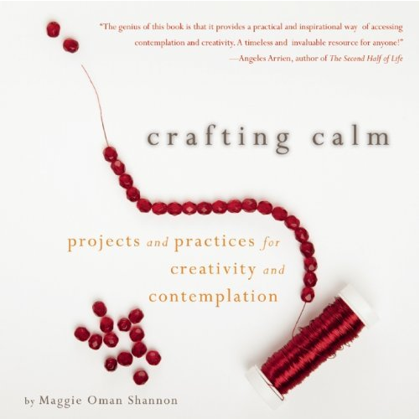
英文书名：Crafting Calm: Projects and Practices for Creativity and Contemplation
作 者：Maggie Oman Shannon
出 版 社：Viva Editions
代理公司：ANA/Biagi
页 数：288页
出版时间：2013年4月
代理地区：中国大陆、台湾
审读资料：电子稿
类 型：励志

内容简介：

本作既是一本手工制作教程，也是一本通过双手获得内心的平静、放空自己的参考书。

当我们的世界变得越来越忙碌拥挤，当我们的生活时刻也离不开科技（包括电脑、手机、ipad等）时，人们更加渴望返璞归真。现在，越来越多的人对简单的手工制作感兴趣。他们在自己动手制作的过程中，获得了前所未有的满足感、平静感，身心受益。

通过制作编织品、蜡烛、珠饰等手工，你将彻底赶走“内心的疯狂”。如果由此而结识一帮志同道合的朋友，你的生活将告别贫乏，内心将更加丰富。作者通过自己的亲身经历发现手工制作不仅锻炼创造性，更锻炼人的精神力，使人受益匪浅。许多人都通过这个方法收获了内心的平静。在书中，她介绍了相关的历史典故、正在进行的“灵魂工程”（Soul Craft）项目，并采访了许多手工制作者。

市场上已经出版过许多关于手工制作的书籍，但它们往往只单独介绍一种手工，并着重关注技巧，没有人深入挖掘它的精神内涵。而这本书不仅介绍了制作方法，更详细解说了通过双手如何获得精神上的愉悦。在书中，你将了解到祈祷披肩、念珠、上帝之盒、冥想蜡烛、曼荼罗沙坛、手指迷宫、祈祷旗帜（prayer shawls, prayer beads, God Boxes, contemplation candles, sand mandalas, finger labyrinths, personal prayer flags）等加强精神力量的小玩意的制作方法。

作者简介：

玛姬·阿曼·香农（Maggie Oman Shannon）是一位跨信仰牧师（interfaith minister）、精神导师、静修导师。著有5部作品，其中包括2000年出版的《祈祷的治愈力量》（Prayers for Healing）。她是《新故事会》（The New Story）的奠基人，该组织致力于向追求内心平静之人提供咨询和帮助。玛姬现任旧金山精神团结中心（the Unity Spiritual Center of San Francisco）导师（spiritual director）。

媒体评价：

“香农，这位来自旧金山的跨信仰牧师，指出内心的平静可以通过创造而获得。她的书中充满趣闻、启示和格言，当然也包括手工制作方法。虽然作者主要介绍基督教（Christian）的信仰，但也关注了其它的宗教，比如：犹太教（Judaism）等。看似简单的手工制作中包含祈祷、冥想等多种精神锻炼方法。通过手工来磨练精神力、启发灵性是当下流行的话题，但香农向我们展示了它更深的含义。”
----《图书馆》杂志（Library Journal）

“在书中，作者向我们展示了多种手工制作，叙述了许多故事，介绍了不少方法以帮助我们放松、澄清思想并与他人更好的联系沟通。通过手工制作将启发我们的灵性。简而言之，这是一种行之有效的精神训练法。”
----《心理健康》（Psych Central）

“本书使我受益匪浅。多年来，我一直从手工制作上获得欢乐。自从阅读了《用双手创造平静之心》后，我才深切的意识到创造与恩赐之间的联系。之前，我一直认为那是一种乐趣和满足感，而实际上它在不知不觉间滋养了我的灵魂。”
----琼·科特纳，著有畅销书《优雅》（June Cotner, author of the bestselling Graces）

谢谢您的阅读！
请将反馈信息发至：齐梦涵（Nicole Qi）
安德鲁·纳伯格联合国际有限公司北京代表处
北京市海淀区中关村大街甲59号中国人民大学文化大厦1705室
邮编：100872
电话：010-82504206
传真：010-82504200
Email：Nicole@nurnberg.com.cn
网址：http://www.nurnberg.com.cn
微博：http://weibo.com/nurnberg
豆瓣小站：http://site.douban.com/110577/

